TRƯỜNG THPT CHUYÊN LÊ QUÝ ĐÔN  TỈNH ĐIỆN BIÊN | ĐỀ THI CHỌN HỌC SINH GIỎI LẦN THỨ IX  HỘI CÁC TRƯỜNG CHUYÊN DH VÀ ĐBBB  MÔN SINH HỌC - KHỐI 11  Ngày thi: 23/ 04/ 2016  Thời gian làm bài: 180 phút
  ĐỀ GIỚI THIỆU

(Đề có 10 câu; gồm 02 trang)

ĐỀ VÀ HƯỚNG DẪN CHẤM
Câu 1. (2,0 điểm) Trao đổi nước và dinh dưỡng khoáng.
- Ở đa số thực vật, khí khổng mở ban ngày và đóng vào ban đêm để ngăn cản cây
mất nước khi không quang hợp, trong một số trường hợp khí khổng lại đóng vào ban ngày. Những nhân tố nào đã tác động làm khí khổng đóng vào ban ngày? Nêu ý nghĩa của việc đóng khí khổng ban ngày. Nếu khí khổng cây C₃ đóng vào ban ngày có ảnh hưởng đến năng xuất không?
- Hướng dẫn chấm:
 | + Khi cây thiếu nước (hạn hán) tế bào khí khổng mất sức trương →AAB (axit abxixic) do rễ tiết ra → đóng khí khổng | 0,25
 | + Đóng khí khổng vào ban ngày ngăn cản sự thoát hơi nước → cây không héo | 0,25
 | + Nếu Cây C₃ đóng khí khổng ban ngày sẽ hạn chế CO₂ xâm nhập vào → giảm quang hợp → Cây hạn hán gây thất thu mùa màng | 0,25
b) Cho sơ đồ: Sự phụ thuộc về mặt dinh dưỡng của cây vào hoạt động của vi sinh vật đất
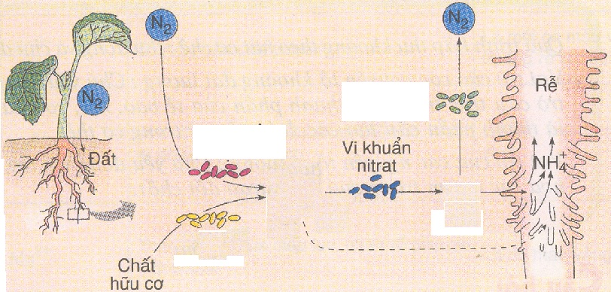
(1)
NO₃ ⁻
(4)
(2)
(3)
NH₄⁺

- Hãy cho biết tên vi sinh vật (1),(2), (3), (4)
- Vì sao quá trình khử nitrate (NO₃⁻) ở thực vật có thể làm giảm năng suất sinh học? Quá trình này có gây hại cho cây trồng không? Giải thích?
*Hướng dẫn chấm:
 | - Tên các vi sinh vật đất:  1- vi khuẩn cố định nitơ và 2 – Vi khuẩn amôn hóa  3- Vi khuẩn nitorat hóa 4 – Vi khuẩn phản nitorat hóa | 0,25  0,25
 | - Quá trình khử NO₃⁻ thành NH₃ phải sử dụng H⁺ từ NADPH hoặc NADH của quang hợp hoặc hô hấp. Trong đó, NADPH cũng được sử dụng để khử CO₂ trong pha tối quang hợp để tạo chất hữu cơ, hình thành nên năng suất, việc sử dụng nguồn lực khử này sẽ ảnh hưởng đến quá trình cố định CO₂ | 0,25  0,25
 | - Sự khử NO₃⁻ cũng có thể gây hại cho cây trồng , trong trường hợp dư thừa làm tích tụ nhiều NH₃, đây là chất gây độc cho tế bào | 0,25

Câu 2 . (2,0 điểm) Quang hợp
a) Trong các nghiên cứu liên quan đến quang hợp người ta đã dùng đến chất đồng vị oxy 18 (¹⁸O). Trình bày mục đích và phương pháp của 2 thí nghiệm có (¹⁸O)?
*Hướng dẫn chấm:
 | Thí nghiệm 1: Chứng minh nguồn gốc của oxy là từ nước  - Dùng các phân tử nước có chứa ¹⁸O để cung cấp cho cây cần nghiên cứu về quang hợp. Kết quả cho thấy đồng vị ¹⁸O có mặt trong các phân tử oxy giải phóng ra trong quá trình quang hợp. | 0,25  0,25
 | Thí nghiệm 2: Chứng minh nước sinh ra từ pha tối của quang hợp  - Khi dùng CO₂ có mang ¹⁸O cung cấp cho cây và phân tích các sản phẩm quang hợp thì thấy cả glucozơ và nước đều chứa ¹⁸O. Điều này chứng tỏ nước được hình thành từ pha tối của quang hợp. | 0,25  0,25
b) Ảnh hưởng của mối tương tác giữa ánh sáng và nồng độ CO₂ trong không khí đến quang hợp của cây như thế nào? Phản ứng quang hợp của cây đối với ánh sáng thể hiện qua chỉ số nào?
*Hướng dẫn chấm:
 | + Cường độ ánh sáng thấp, tăng dần nồng độ CO₂ → cường độ QH yếu  Tăng cường độ ánh sáng, nồng độ CO₂ thấp → cường độ QH tăng ít  + Tăng cường độ ánh sáng, tăng nồng độ CO₂ (→điểm bão hòa)→ QH tăng | 0,25  0,25
 | - Chỉ số:  + Điểm bù ánh sáng: cường độ ánh sáng để cường độ QH = cường độ HH.  + Điểm bão hoà ánh sáng: cường độ ánh sáng để cường độ QH đạt cực đại. | 0,25  0,25

Câu 3 . (2,0 điểm) Hô hấp ở thực vật
- Một trong những vai trò quan trọng của quá trình hô hấp ở thực vật là tạo ra các
sản phẩm trung gian cung cấp cho quá trình sinh tổng hợp các chất. Tại sao axit pyruvic cũng được coi là 1 sản phẩm trung gian của quá trình hô hấp? Nêu các hướng sinh tổng hợp các chất hữu cơ từ sản phẩm này.
*Hướng dẫn chấm:
 | - Axit pyruvic là sản phẩm cuối cùng của quá trình đường phân có 3 cacbon, có mặt ở tế bào chất | 0,25
 | - Từ axit pyruvic có thể biến đổi thành glyxerol hoặc amin hoá (kết hợp với NH₃) tạo axit amin. Axit pyruvic chuyển hoá thành đường glucozơ (do các enzim của quá trình đường phân tham gia). | 0,25
b) Cho các vật liệu và dụng cụ thí nghiệm như sau: một tủ ấm, bốn ống nghiệm, một lọ axit piruvic, một lọ glucozo, một lọ chứa dịch nghiền tế bào, một lọ chứa ty thể và một máy phát hiện CO₂ . Hãy tiến hành thí nghiệm chứng minh hô hấp thải CO₂ và giải thích kết quả thí nghiệm.
b) Thí nghiệm như sau:  - Ống 1: axit piruvic + dịch nghiền tế bào  - Ống 2: axit piruvic + ty thể  - Ống 3. glucozo + dịch nghiền tế bào  - Ống 3. glucozo + ty thể  Cả 4 ống được đưa vào tủ ấm với nhiệt độ thích hợp. Sau một thời gian sẽ thấy kết quả sau: ống 1,2 và 3 sẽ có CO₂ bay ra còn ống 4 thì không  Giải thích:  - Ống 1: dịch nghiền tế bào có chứa ty thể nên axit piruvic đi vào ty thể và quá trình hô hấp xảy ra dẫn đến thải CO₂.  - Ống 2: axit piruvic đi vào ty thể và quá trình hô hấp xảy ra dẫn đến thải CO₂.  - Ống 3: glucozo trong chất tế bào sẽ biến đổi thàng axit piruvic, sau đó axit piruvic đi vào ty thể và quá trình hô hấp xảy ra dẫn đến thải CO₂.  - Ống 4: glucozo không thể biến đổi thành axit piruvic vì không có môi trường tế bào chất, nên quá trình hô hấp không xảy ra.  Vây Quá trình hô hấp ở tế bào thải ra CO₂. | 0,25  0,25  0,25  0,25  0,25  0,25
Câu 4 . (2,0 điểm) Sinh sản ở thực vật + Sinh trưởng và phát triển ở thực vật
a) Năng suất kinh tế cây trồng là khối lượng sinh khối tích lũy trong các bộ phận của cây mà con người sử dụng như: củ, quả, thân, bắp, hạt,…Có thể sử dụng chất điều hòa sinh trưởng chủ đạo nào để nâng cao năng suất kinh tế của cây cà chua, lúa, mía? Giải thích?
*Hướng dẫn chấm:
 | - Cây cà chua cần tăng số lượng và khối lượng quả do đó sử dụng nhóm chất kích thích sinh trưởng auxin để tăng cường tỷ lệ đậu hoa, đậu quả… | 0,25
 | - Cây lúa cần tăng số nhánh và khối lượng bông lúa, cần sử dụng nhóm cytokinin để kích thích sự đẻ nhánh, làm chậm sự hóa già và tăng cường hoạt động của lá đòng để kéo dài thời gian quang hợp | 0,25
 | Cây mía cần tăng cường sinh trưởng thân, nên sử dụng nhóm giberelin để kích thích sinh trưởng chiều dài thân và lóng | 0,25
b) Ở một số loại hạt (ngô, đậu...) người ta thấy rằng, nếu lấy hạt tươi đem ủ ở nhiệt độ và độ ẩm tối ưu thì hiệu suất nảy mầm không đạt 100%. Nhưng nếu phơi khô những hạt tươi đó, một thời gian sau đem ngâm nước rồi ủ ở nhiệt độ và độ ẩm tối ưu thì hiệu suất nảy mầm cao hơn, có thể đạt 100%.
- Giải thích hiện tượng trên.
- Nêu cách đơn giản nhất để kiểm chứng giải thích trên.
*Hướng dẫn chấm:
 | a | - Khi còn tươi, lượng ABA (axit abxixic) cao gây ức chế quá trình nảy mầm. ABA cao làm làm cho các hạt này "ngủ" chờ thời tiết thuận lợi mới nảy mầm. Điều này thể hiện đặc điểm thích nghi sinh sản với khí hậu.  - Khi phơi khô hạt một thời gian, hoạt tính của ABA bị mất, vì vậy hiệu suất nảy mầm tăng lên (thường thấy ở cây một năm). | 0,5  0,5
 | b | Cách đơn giản nhất là đo hàm lượng ABA của hạt tươi và hạt đã phơi khô một thời gian rồi ngâm nước. | 0,25
Câu 5 . (2,0 điểm) Cảm ứng ở thực vật + Phương án thực hành sinh lí thực vật
- Ở thực vật có hiện tượng sau :
a1. Ngọn cây luôn hướng về phía có ánh sáng.
a2. Hoa hồng, hoa ly nở ban ngày khi có ánh sáng.
*Hướng dẫn chấm
 | a1. Hướng động (hướng sáng) | a2. Ứng động
 | Kích thích của môi trường theo 1 hướng | Kích thích từ mọi hướng | 0,25
 | Hướng về tác nhân kích thích (+) hoặc tránh xa tác nhân kích thích (–) | Hướng cảm ứng bất kỳ | 0,25
 | Ánh sáng → AIA vận chuyển chủ động về phía ít ánh sáng hơn, AIA kích thích phân chia tế bào → Sinh trưởng ko đồng đều của hai phía cơ quan nhận kích thích. | Ánh sáng → tăng tº ngày → HM TV di chuyển và tập trung không đồng đều ở hai mặt của cánh hoa → hoa nở. | 0,25
 | Phản ứng chậm. Có ở hầu hết thực vật. | Phản ứng nhanh hơn. Mang tính chủng loại. | 0,25
b) Khi tiến hành giải phẫu một cơ quan sinh dưỡng của cây trang và cây sen, người ta thu được hình ảnh dưới đây:
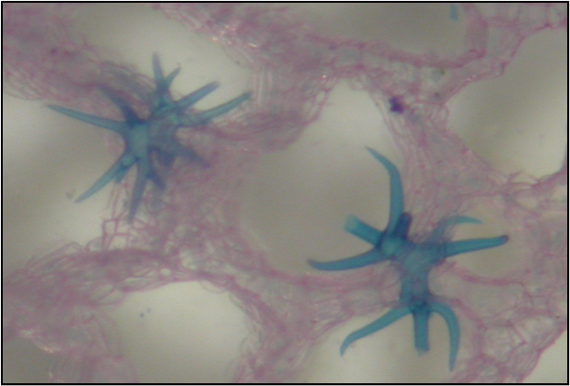
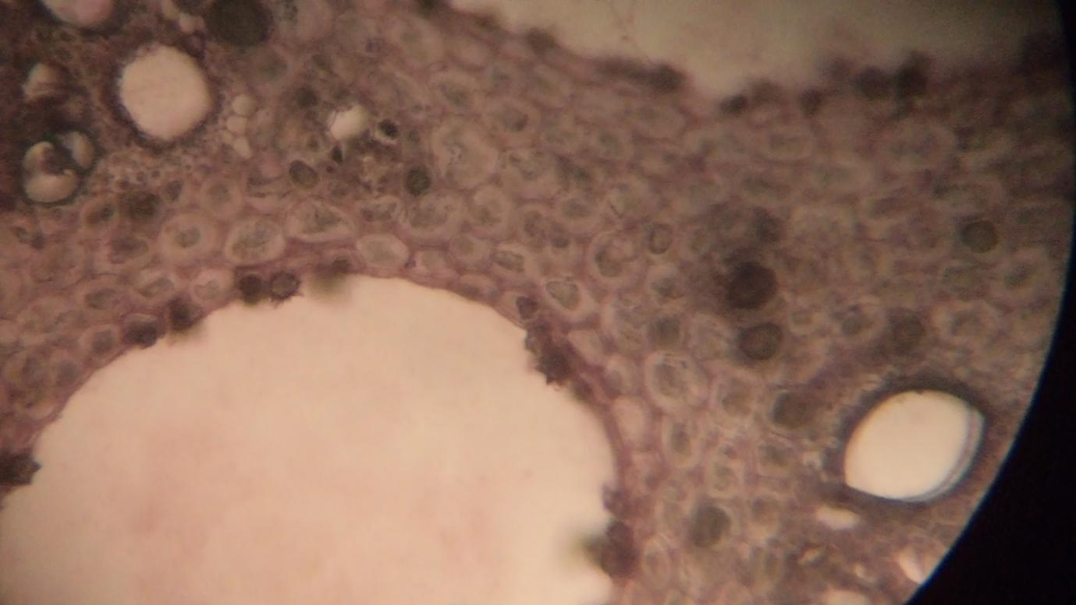
(1)
(2)
Hình A
Hình B

- Cho biết tên bộ phận sinh dưỡng được giải phẫu (Hình A) và (Hình B)
- Nêu tên của cấu trúc số 1 và cấu trúc số 2? Ý nghĩa của hai cấu trúc này trong đời sống của thực vật kể trên.
*Hướng dẫn chấm:
 | - Hình A: Thân cây sen;  - Hình B: Lá cây trang | 0,25  0,25
 | -Cấu trúc (2) Hình B: Lá cây trang có tế bào đá hình sao có tác dụng nâng đỡ  - Cấu trúc (1) Hình A: Khoảng trống chứa khí trong thân cây sen giúp cung cấp oxi … | 0,25  0,25
Câu 6 . (2,0 điểm) Tiêu hóa và hô hấp ở động vật
a) Ở người sự tiêu hóa hóa học ở dạ dày diễn ra như thế nào? Thức ăn sau khi tiêu hóa ở dạ dày được chuyển xuống ruột từng đợt với lượng nhỏ có ý nghĩa gì?
 | - Sự tiêu hóa hóa học ở dạ dày diễn ra chủ yếu là biến đổi protein thành các chuỗi polipeptit ngắn dưới tác dụng của pepsin +HCl  - Thức ăn sau khi tiêu hóa ở dạ dày được chuyển xuống ruột từng đợt với lượng nhỏ có ý nghĩa: dễ dàng trung hòa lượng axít trong thức ăn chuyển xuống từ dạ dày, tạo điều kiện cho các enzim trong ruột hoạt động tiêu hoá tốt (NaHCO₃ từ tụy tiết ra với hàm lượng cao để trung hòa axit) và đủ thời gian tiêu hóa lượng thức ăn đó.  - Thức ăn sau khi tiêu hóa ở dạ dày được chuyển xuống ruột từng đợt nhờ cơ chế đóng mở môn vị.  - Cơ chế này liên quan đến sự co bóp của dạ dày với áp lực ngày càng tăng làm mở cơ vòng. Phản xạ có thắt cơ vòng môn vị do môi trường ở tá tràng bị thay đổi khi thức ăn dồn xuống (kiềm → axit). | 0,25  0,25  0,25  0,25
b) Tại sao công nhân làm việc trong các hầm than trường có hiện tượng ngạt thở? Để cấp cứu người bị ngất do ngạt thở người ta lại dùng khí cacbogen (5%CO₂ và 95% O₂) mà không phải là O₂ nguyên chất?
 | * Do hàm lượng O₂ giảm hàm lượng CO, CO₂ tăng.  - Hb + CO₂ -> HbCO₂  - HbCO₂ là một hợp chất rất bền khó phân tích, do đó mà máu thiếu Hb tự do chuyên chở vì thế cơ thể thiếu O₂ nên có cảm giác ngạt thở. | 0,25  0,25
 | * CO₂ kích thích trung khu hô hấp nhờ cơ quan thụ cảm CO₂ ở xoang động mạch cảnh và cung động mạch chủ làm tăng phản xạ hô hấp => thở nhanh  * Nếu không có CO₂ => ngừng thở do không kích thích trung khu hô hấp.  Nếu Pco₂ bình thường => duy trì nhịp thở bình thường.  Nếu Pco₂ cao => nhiễm độc CO₂ => nhức đầu, da tím tái, rối loạn tuần hoàn | 0,25  0,25
Câu 7 . (2,0 điểm) Tuần hoàn
- Thí nghiệm: cắt rời tim ếch, kích thích tim ếch bằng dòng điện cảm ứng với cường
độ thấp và cường độ đủ mạnh (ngưỡng) để tim co sau đó tiếp tục tăng cường độ dòng điện (trên ngưỡng). Cơ tim sẽ phản ứng như thế nào? Kết quả thí nghiệm đã chứng minh cho tính chất sinh lí gì của cơ tim?
 | * Kích thích với cường độ thấp (dưới ngưỡng): cơ tim không co.  Kích thích với cường độ đủ mạnh: tim co. Kích thích trên ngưỡng: tim không co mạnh hơn… | 0,25  0,25
 | -Thí nghiệm trên đã chứng minh cho tính hưng phấn của tim (hoạt động theo quy luật “Tất cả hoặc không có gì”,  -Là khả năng đáp ứng của cơ tim đối với kích thích, hưng phấn của cơ tim thể hiện bằng co cơ tim | 0,25  0,25
b) Một người phụ nữ bị phù phổi, bác sĩ chẩn đoán bệnh nhân bị hở van tim. Bằng kiến thức đã học em hãy cho biết người phụ nữ đó bị bệnh ở van tim nào? Giải thích các hậu quả khác của bệnh này?
 | -Van hai lá bị hở: | 0,25
 | - Khi tim co, máu bị đẩy ngược từ tâm thất trái lên tâm nhĩ trái, làm cho máu bị ứ đọng trong phổi dấn tới tăng huyết áp phổi. Hậu quả là phù phổi và khó thở do giảm khả năng trao đổi khí ở phổi | 0,25
 | - Lượng máu trong tâm thất trái bị giảm dẫn đến không đủ máu đi đến các tế bào và mô. Hậu quả là cơ thể bị suy kiệt do thiếu ô xy và dinh dưỡng đồng thời tim phải tăng co bóp… | 0,25
 | - Tình trạng này kéo dài sẽ dẫn tới suy tim. | 0,25
Câu 8 . (2,0 điểm) Bài tiết, cân bằng nội môi
- Cho sơ đồ: Quá trình hình thành nước tiểu được thực hiện ở nephron.
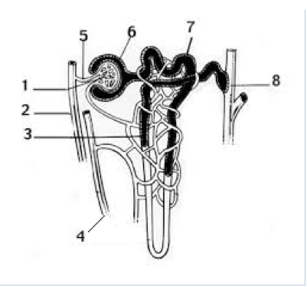

Hãy cho biết các nhận định sau đây là đúng hay sai.
- Hướng dẫn chấm
 | - Vận chuyển từ 5 đến 6 trên hình phụ thuộc vào huyết áp. | Đ | 0,25
 | -Quá trình quan trọng nhất trong cấu trúc 7 là phụ thuộc ATP | Đ | 0,25
 | - Nồng độ HCO₃⁻ ở cấu trúc 2 cao hơn ở cấu trúc 4 | S | 0,25
 | - Tái hấp thu nước trong cấu trúc 8 được thực hiện nhờ sự chênh lệch nồng độ | Đ | 0,25

- Ở người bình thường, khi ăn nhiều đường hay ít đường thì hàm lượng đường trong
máu vẫn luôn ổn định. Nêu tên 2 hoocmon chính tham gia điều hòa hàm lượng đường huyết. Nguồn gốc và chức năng cơ bản của 2 hoocmon đó.
 | - Hai hoocmon đó là insulin và glucagon | 0,5
 | -Insulin có nguồn gốc từ tế bào β của tụy đảo, kích thích quá trình hấp thu gluco vào tế bào để tạo thành glicogen | 0,25
 | - Glucagon: có nguồn gốc từ tế bào α của tụy đảo, phân hủy glicogen thành gluco | 0,25
Câu 9 . (2,0 điểm) Cảm ứng ở động vật
a) Phân biệt tập tính bẩm sinh và tập tính học được? Khi đèn giao thông chuyển sang màu đỏ thì những người tham gia giao thông có phản ứng như thế nào? Em hãy giải thích sự hình thành các hành động đó?
 | * Phân biệt tập tính bẩm sinh và tập tính học được (KN; CSTK; VD) |  |  | 0,25  0,25  0,25
 | Tiêu chí | TT bẩm sinh | TT học được | 0,25  0,25  0,25
 | Khái niệm | Những hoạt động đặc trưng cho loài được di truyền từ bố mẹ => sinh ra đã có | - Hoạt động được hình thành trong quá trình sống của cá thể, thông qua học tập, rút KNº. | 0,25  0,25  0,25
 | Cơ sở thần kinh | Chuỗi các phản xạ không điều kiện | Chuỗi các phản xạ có điều kiện. | 0,25  0,25  0,25
 | Ví dụ | Nhện giăng tơ; cóc gọi bạn ...; cóc bắt mồi... | Vịt mới nở đi theo người chủ lò.. | 0,25  0,25  0,25
 | * Đèn giao thông chuyển sang màu đỏ:  - Đa số người tham gia giao thông dừng lại trước vạch dừng và nhường đường cho người đi bộ qua đường (xe từ hướng khác tới) - Học hiệu quả.  - Một số ít người vượt đèn đỏ qua đường - Học ko hiệu quả. |  |  | 0,25
b) Những người bị huyết áp cao thường có nguy cơ bị xuất huyết não. Tại sao những người bị xuất huyết não hoặc chấn thương sọ não ở bên phải lại bị tê liệt nửa thân bên trái và ngược lại?
 | - Tất cả các đường dẫn truyền cảm giác từ nửa thân bên trái đều liên hệ với bán cầu não phải (phần vỏ não tiếp nhận cảm giác ở hồi đỉnh lên)  - Tất cả các đường dẫn truyền vận động xuất phát từ nửa não phải đều liên hệ với các cơ điều khiển vận động của nửa thân bên trái.  - Tất cả các đường cảm giác đi lên vỏ não xuất phát từ các cơ quan thụ cảm ở nửa thân bên trái đều bắt chéo sang phía đối diện hoặc ở tủy sống…  - Các đường vận động xuất phát từ các tế bào tháp ở vỏ não phải đi xuống đều bắt chéo sang phía đối diện ở hành tủy hoặc tủy sống đến các cơ quan nửa thân bên trái… | 0,25  0,25  0.25  0,25

Câu 10 . (2,0 điểm) Sinh trưởng, phát triển, sinh sản ở động vật
- Các bệnh nhân ung thư tuyến giáp thường được điều trị theo phác đồ: Phẫu thuật
cắt bỏ tuyến giáp, uống I¹³¹ (iot phóng xạ để tiêu diệt hết tế bào ung thư). Trước khi uống I¹³¹ bệnh nhân buộc phải nhịn, không được sử dụng hoocmon tuyến giáp (tổng hợp nhân tạo) trong một tháng. Trong thời gian này, khả năng chịu lạnh và trí nhớ của bệnh nhân sẽ thay đổi như thế nào? Tại sao?
 | - Bệnh nhân đã bị cắt tuyến giáp lại không được tiếp nhận hoocmon tuyến giáp (nhân tạo) trong 1 tháng → cơ thể còn rất ít tiroxin | 0,25
 | -Tiroxin ít → chuyển hóa cơ bản giảm → giảm sinh nhiệt, trí nhớ giảm → chịu lạnh kém và trí nhớ kém | 0,25

b) Quan sát sơ đồ sau và em hãy cho biết đường cong A, B, C, D mô tả cho các yếu tố nào trong chu kỳ kinh nguyệt ở người ? Trình bày vắn tắt vai trò các yếu tố này.
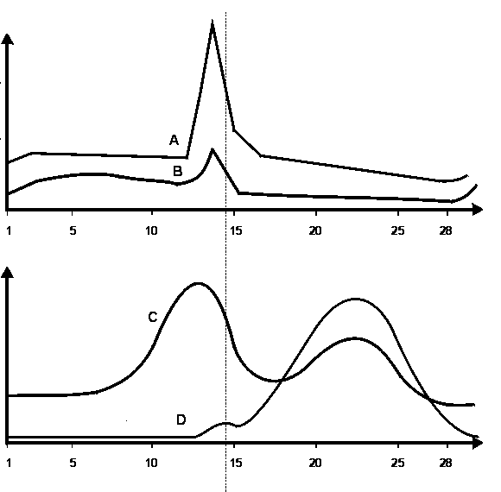

 | - Đường cong A : hoocmôn LH  -Đường cong B : hoocmôn FSH  -Đường cong C : Oestrôgen  -Đường cong D : Progestêrôn | 0,25  0,25
 | -FSH kích thích nang trứng phát triển  -LH làm trứng chín, rụng và tạo thể vàng.  -Thể vàng tiết ra hormon Progesteron  -Progesteron và Oestrogen kích thích làm cho niêm mạc tử cung phát triển dày lên.  - Progesteron và Oestrogen nồng độ cao ức chế vùng dưới đồi và tuyến yên ngưng tiết các hormon (GnRH, FSH, LH). | 0,25  0,25  0,25  0,25
Người ra đề: Nguyễn Thị Thu Vân
SĐT: 0984 718 498
……….. HẾT ………

